网上淘书吧使用说明书

配置源程序

附加SQLServer2005数据库
（1）将MR\17\WebRoot\Database文件夹中的数据库文件拷贝到本地机器中。
（2）打开SQLServer2005企业管理器，展开“数据库”节点，点击鼠标右键选择“附加”，即可打开附加数据库窗体，单击该窗体中的“附加”按钮，打开选择附加文件对话框，选择本项目数据库地址选择db_bookmanage_Data.MDF文件。单击“确定”按钮。即可完成数据库的复制。

将程序导入到MyEclipse中，并发布运行
（1）将“MR\17\”文件夹拷贝到MyEclipse的工作空间中。
（2）启动MyEclipse，在左侧的“包资源管理器”中，单击鼠标右键，选择“Import”菜单项，在弹出的对话框中，展开General节点，并选择“Existing Projects into Workspace”子节点，如图1.1所示。
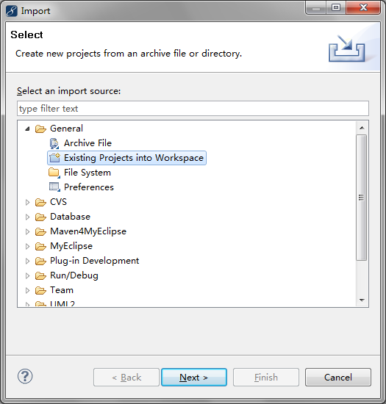
图1.1 Import对话框
（3）单击“next”按钮，进入到Import Projects对话框中，选择工作空间中的17，单击“Finish”按钮，完成项目的导入。
（4）将程序所需的SQL Server数据库驱动包（sqljdbc.jar），拷贝到工程的WebRoot\WEB-INF\lib文件夹中。
（5）单击工具栏中的按钮，在弹出对话框的project下拉列表框中，选择项目名称17，单击add按钮，在弹出的new deployment对话框的server下拉列表框中选择要使用的服务器这里为MyEclipse Tomcat，单击Finish按钮，返回到Project Deployments对话框中，单击OK按钮。
（6）单击工具栏中的按钮的三角形，在弹出菜单中选择“MyEclipse Tomcat/Start”菜单项，开启Tomcat服务器。
（7）打开IE浏览器，在地址栏中输入http://localhost:8080/17，并按下Enter键，进入本程序主页面。

使用说明

系统介绍
结合目前图书购物网站的设计方案，本项目在设计时应该满足以下特点。界面设计美观大方、操作简单。功能完善、结构清晰。能够实现前台新书上架功能。能够实现前台新书分类功能。能够实现前台购物车功能。能够实现后台用户管理。能够实现后台订单管理。能够实现后台图书管理。

操作注意事项
本系统的后台用户名为：mr，密码为：mingrisoft

操作流程
（1）本系统分为前后台管理。前台主要包括图书展台、网上调查、购物车、收银台、会员管理、订单查询等内容。
（2）用户登录系统后，可进入系统后台，在系统后台中可实现图书管理、用户管理、订单管理、公告管理、投票管理等。
（3）系统后台还提供了退出系统超链接。

